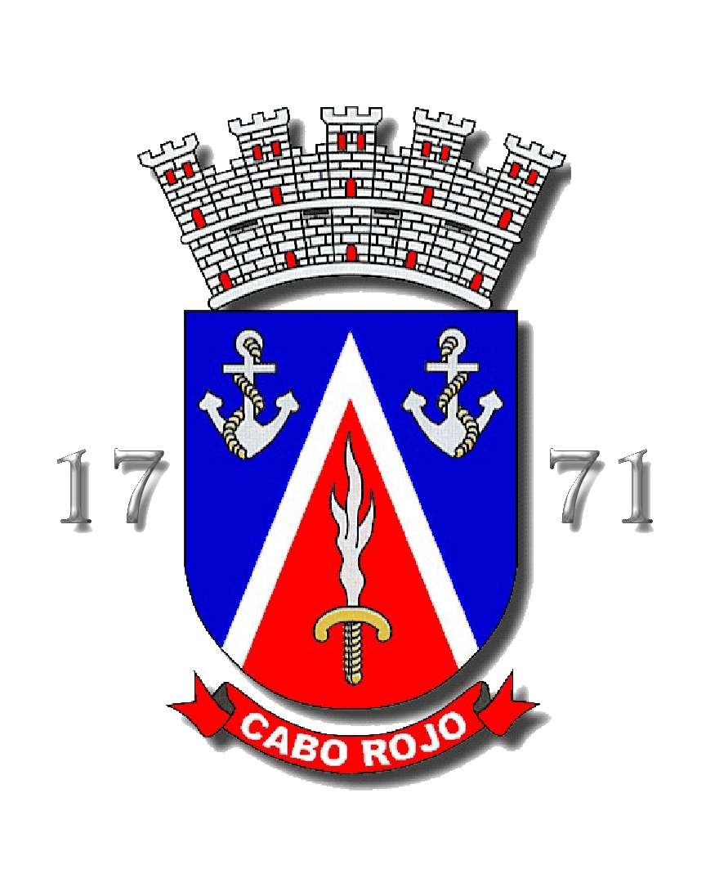
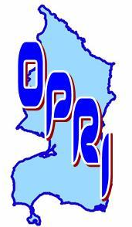
ESTADO LIBRE ASOCIADO DE PUERTO RICO
MUNICIPIO AUTÓNOMO DE CABO ROJO
OFICINA DE PERMISOS Y REGLAMENTOS INTERNOS

CONTENIDO DE DOCUMENTOS EN EXPEDIENTE

DESARROLLO PRELIMINAR

CASO NÚM.

DOCUMENTOS RADICACIÓN | FECHA RADICACIÓN | RADICADO POR:
OPRI 15.201 (1 copia)
OPRI 15.12 (2 copias)
Memorial Explicativo
Endoso del dueño en original
2 Copias de Planos
Escrituras
Evidencia CIAPR
Evidencia del trámite ambiental
Sello del CIAPR de $1.00
DOCUMENTO RECIBIDO | FECHA | RECIBIDO POR:

